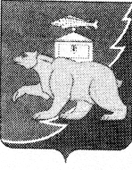

Совет депутатов Кургинского сельского поселения
Нязепетровского муниципального района
Челябинской области

Решение

от 25.09.2020 г № 4 д. Курга.

Об избрании комиссии по
бюджету, экономической
политике и налогам.

В соответствии с Федеральным законом от 06.10.2003 года №131-ФЗ «Об общих принципах организации местного самоуправления в Российской Федерации», подпункт 4 пункта 2 статьи 18 Устава Кургинского сельского поселения Совет депутатов Кургинского сельского поселения

РЕШАЕТ:

1.Избрать состав комиссии по бюджету, экономической политике и налогам в следующем составе:

Председатель комиссии – Сабирьянов Ж.Г.
Члены комиссии: Аристов В.А.
Басыров Р.Р.

2.Настоящее решение обнародовать на информационных стендах и разместить на сайте администрации Кургинского сельского поселения.

Председатель Совета депутатов
Кургинского сельского поселения П.П.Пастухов

